Фамилия, Имя, Отчество
Дата рождения |  |  |  | Класс
международный природоведческий интерактивный конкурс
КОЛСОК – весенний-2012
Задания для 7-8 классов
Каждое задание оценивается в 6 баллов. Время выполнения заданий – 75 минут.
25 апреля будут подведены итоги конкурса «Колосок-весенний», а на сайте www.cerm.ru
на странице проекта «Колосок» ты найдёшь подробные ответы на вопросы.
БЫСТРЫЙ КОЛОСОК

Обведи букву выбранного ответа.
1. Дерево, которое лучше растёт в тени, чем на солнце.
А. Абрикос. Б. Яблоня. В. Ясень. Г. Ель. Д. Вишня.
2. Детёныши этих животных, защищаясь от врагов, изрыгают зловонную непереваренную пищу.
А. Верблюд. Б. Ёж. В. Змея. Г. Слон. Д. Буревестник.
3. Двухстворчатый моллюск, масса которого 300 кг.
А. Тридакна. Б. Осьминог. В. Рапана. Г. Кальмар. Д. Мидия.
4. Растения, способствующие образованию пены.
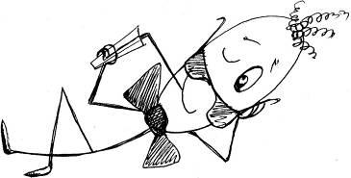
А. Мхи. Б. Кактусы. В. Мыльнянка лекарственная. Г. Лианы. Д. Секуленты.
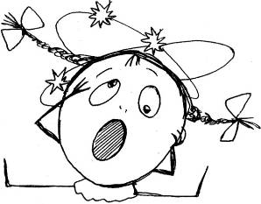
5. Жвачку не стоит путать…
А. с вилкой. Б. с ложкою. В. с зубной щёткой.
Г. с тарелкой. Д. с тряпкой.
6. Что угрожает жителям лугов?
А. Грозы. Б. Выжигание сухостоя. В. Нашествие ворон.
Г. Сползание почвы. Д. Чрезмерное внимание журналистов.
7. Самая лучшая упаковка –...
А. бумажная. Б. отсутствие упаковки. В. полиэтиленовая. Г. деревянная. Д. кожаная.

8. Смог – это…
А. разновидность поцелуя. Б. дымо-пылевой туман. В. мелкий дождик.
Г. пятна нефти на поверхности воды. Д. утренний туман.
9. Внешнее сходство одних животных или растений с другими или с предметами
окружающей среды – это...
А. Мимикрия. Б. Каталепсия. В. Автотомия. Г. Перевоплощение. Д. Автономия.
10. Форма Земли.
А. Сфера. Б. Астероид. В. Гуманоид. Г. Геоид. Д. Шар.
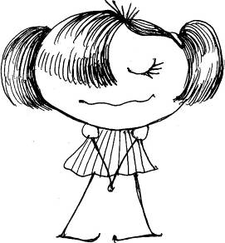
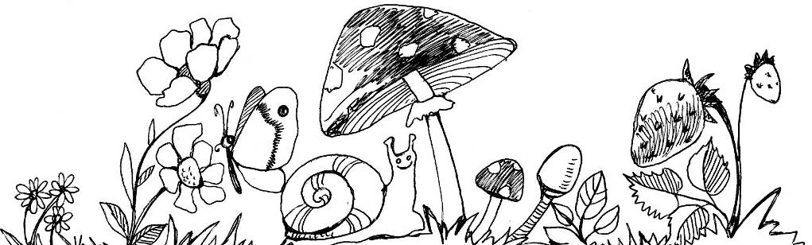

АСТРО-ГЕО-КОЛОСОК

11. Хоть я и не плавал в океане,
Могу представить – это не беда! –
Что на каком-то там меридиане
От полюса до полюса – вода!
О каком меридиане идёт речь в стихах?
А. О гринвичском. Б. О 180-ом. В. О линии изменения дат.
Г. О любом. Д. О выдуманном.
12. Какие три доказательства шарообразности Земли дала эпоха великих географических
открытий?
А. Кругосветное путешествие. Б. Изменение вида звёздного неба на разных широтах.
В. Вид Земли с космоса. Г. Лунные затмения.
Д. Постепенное исчезновение кораблей за линией горизонта.
13. Ты хочешь определить географическую широту своего местонахождения с помощью эклиметра.
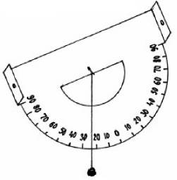
Высота какого светила над горизонтом равна географической широте?
А. Солнца в полдень в день равноденствия.
Б. Солнца в полдень в день летнего солнцестояния.
В. Солнца в полдень в день зимнего солнцестояния.
Г. Полярной звезды.
Д. Луны в полночь.
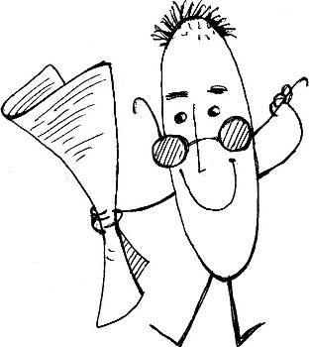
14. Только три из перечисленных земель действительно обозначены на географических картах.
Какие?
А. Робинзон Крузо. Б. Кенгуру. В. Колосок. Г. Остров сокровищ. Д. Кокос.
15. Предложил гелиоцентрическую систему мира.
А. Ньютон. Б. Галилей. В. Коперник.
Г. Птолемей. Д. Кеплер.
16. В 1735 году две масштабные экспедиции Французской академии наук (одна – в Лапландии, другая – в Перу) установили, что длина одного градуса дуги меридиана в этих частях планеты разная. В честь исследований вычеканили медаль. На ней изображён руководитель экспедиции Пьер Бугер с Землёй в руках. Что он делает с нашей планетой?
А. Вращает. Б. Толкает. В. Вытягивает. Г. Увеличивает. Д. Сплющивает.
17. В III веке до н.э. на карте Эратосфена впервые появились линии, «идущие рядом», и
«полуденные» линии. А как их называем мы?
А. Орбиты планет. Б. Линия горизонта и отвесная линия.
В. Дороги и морские трассы. Г. Параллели и меридианы.
Д. Полярные круги и морские течения.
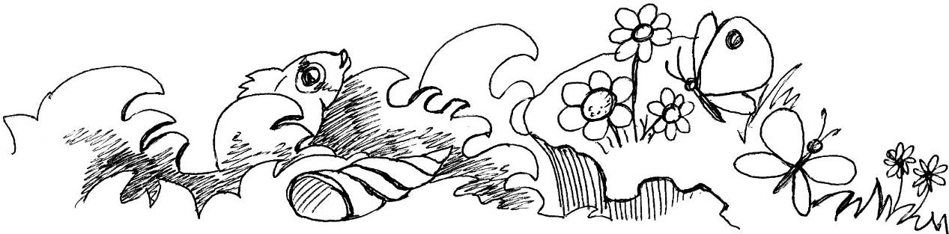

18. Выбери три прибора, которые в Средние века моряки использовали для навигации, а астрономы поместили их на небо в виде созвездий.
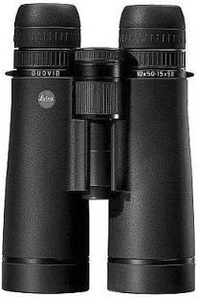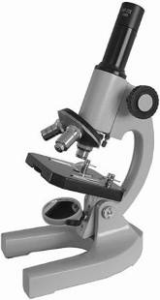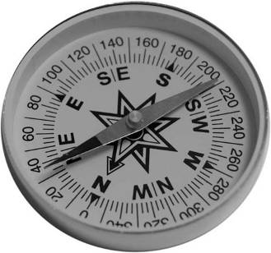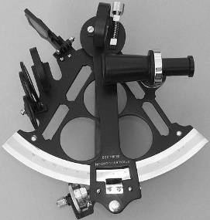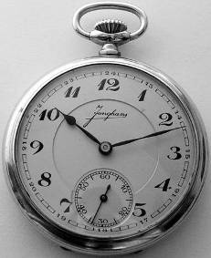
А. Бинокль. Б. Микроскоп. В. Компас. Г. Секстант. Д. Часы.
19. Его научные предвидения опережали эпоху и впоследствии они были обоснованы астрономическими открытиями. Он учил о существовании неизвестных в то время планет в нашей Солнечной системе и за её пределами; о том, что во Вселенной существует множество звёзд, похожих на наше Солнце. За эти взгляды его сожгли живым, а он перед казнью заявил своим противникам: «Сжечь – не значит опровергнуть!» Кто этот учёный?
А. Коперник. Б. Джордано Бруно. В. Кеплер. Г. Птолемей. Д. Галилей.
20. Выбери три научных факта о нашем светиле. Солнце –...
А. центральное тело нашей Галактики.
Б. лишь одна из 200 миллиардов звёзд в нашей Галактике.
В. расположено на периферии нашей Галактики.
Г. расположено в плоскости Галактики.
Д. расположено далеко от плоскости Галактики.
ЭКО-КОЛОСОК


21. Выбери правильное утверждение.
А. Причина вымирания динозавров – деятельность первобытных людей.
Б. Мамонты не вымерли, они спрятались.
В. Деятельность человека поставила под угрозу исчезновение многих видов.
Г. Стеллерову корову на фермах сменили современные породы коров.
Д. Шерстистого носорога уничтожил хищный пещерный медведь.
22. Самый популярный в мире (особенно – в Европе и Азии) вид транспорта не загрязняет воздух и уменьшает вероятность развития астмы и других лёгочных заболеваний. Все, кто им пользуются, ежегодно празднуют Международный День…
А. автомобилиста. Б. велосипедиста. В. пилота. Г. мотоциклиста. Д. моряка.
23. Эти деревья эффективно очищают воздух. В древних Афинах они росли перед храмом Зевса, где проводили народные собрания. Выбери «народное дерево» (так в переводе звучит его название), популярное в озеленении современных городов.
А. Каштан. Б. Кипарис. В. Сосна. Г. Тополь. Д. Вишня.
24. Эти природные санитары утилизируют остатки живых организмов, превращая органические вещества в минеральные. Они – последнее звено в пищевой цепи. Кто эти редуценты?
А. Сапротрофные бактерии. Б. Птицы. В. Муравьи. Г. Волки. Д. Работники санэпидемстанций.
25. Настоящее общественное бедствие – безответственные хозяева братьев наших меньших. Беспризорным животным нужно и можно помочь. Как решили эту проблему цивилизованные страны?
А. Стерилизацией животных. Б. Пастеризацией животных.
В. Голодом. Г. Отстрелом животных.
Д. Стерилизацией плохих хозяев.
26. Выбери два источника загрязнения воздуха в комнате.
А. Газы, выделяемые растениями.
Б. Газы, выделяемые домашними животными.
В. Газы, выделяемые людьми.
Г. Аэрозоли, уничтожающие запахи.
Д. Парфюмерные средства.
27. Какой знак на косметических товарах свидетельствует о том, что их не тестируют на животных?

А Б В Г Д
28. Как уменьшить в помещении количество опасного для здоровья газа радона?
А. Установить «евроокна». Б. Использовать специальные аэрозоли.
В. Регулярно проветривать помещение. Г. Насаживать больше комнатных растений.
Д. От него спасенья нет.
29. В конце 2007 года Каталог космического мусора включал 12 351 объекта. Выбери три страны, возглавляющие список загрязнителей космоса.
А. Украина. Б. Япония. В. Китай. Г. США. Д. Россия.
30. Чтобы сэкономить воду, нужно выполнять эти три простых правила.
А. Выключай воду, когда используешь зубную щётку.
Б. Меньше пей.
В. Вовремя ремонтируй неисправные краны.
Г. Стирай при полной загрузке стиральной машины.
Д. Реже меняй воду в аквариуме.

Дорогой друг!
Приглашаем тебя принять участие в проекте «Колосок» в следующем учебном году.
Подробности ты найдёшь на сайте www.cerm.ru


